AGL02451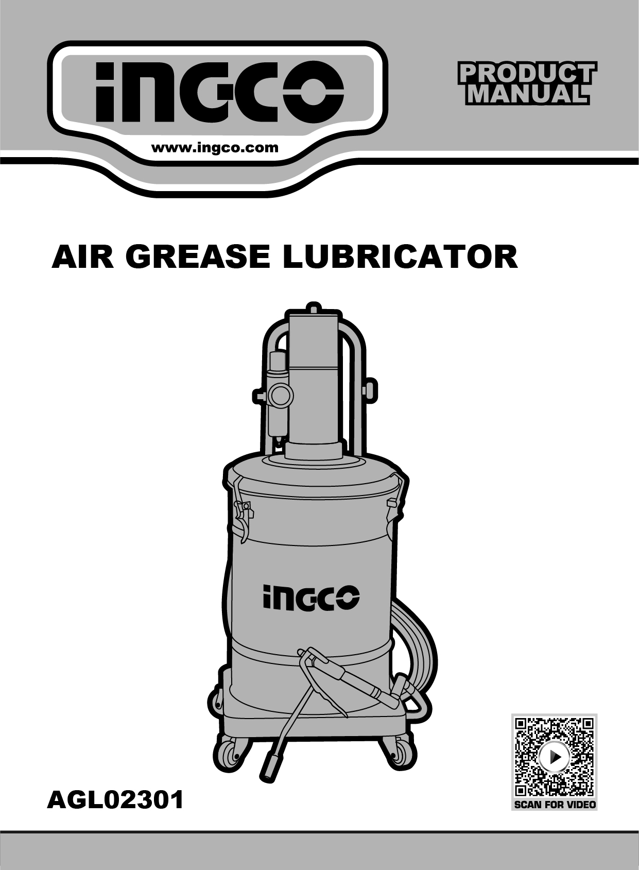

**AGL02451, AGL02301**

**GRESOR PNEUMATIC**

Figure

**www.ingco.ro**



Instrucțiuni originale

SIMBOLURILE DIN MANUALUL DE INSTRUCȚIUNI

|  |  |
| --- | --- |
|  | Citiți manualul de instrucțiuni înainte de utilizare. |
|  | Conformitate CE. |
|  | Purtați ochelari de protecție, protecție auditivă și mască de praf. |
|  | Produsele electrice uzate nu trebuie aruncate împreună cu deșeurile menajere. Vă rugăm să reciclați acolo unde există facilități. Consultați autoritatea locală sau distribuitorul cu amănuntul pentru sfaturi privind reciclarea. |
|  | Alertă de siguranță.  Vă rugăm să utilizați numai accesoriile acceptate de producător. |

AVERTISMENT SUPLIMENTAR DE SIGURANȚĂ

⚠ AVERTISMENT

**Citiți acest material înainte de a utiliza acest produs. Nerespectarea acestui lucru poate duce la vătămări grave. Dacă clienții nu respectă instrucțiunile, provocând vătămări grave, nici producătorul, nici distribuitorul nu ar trebui să-și asume nicio responsabilitate. Salvați acest manual**

1. Țineți copiii departe. Toți copiii trebuie ținuți departe de zona de lucru. Nu-i lăsați să manipuleze unealta.
2. Utilizați sticlă de protecție și protecție pentru urechi: Operatorii de scule pneumatice și alte persoane din zona de lucru ar trebui să poarte întotdeauna sticlă de siguranță pentru a preveni rănirea cauzată de elementele de fixare și resturile zburătoare atunci când încărcați și descărcați această unealtă. Poate că zgomotul ar dăuna auzului, purtați protecția urechii pentru a vă proteja.
3. Nu utilizați niciodată oxigen, combustibil sau orice alt gaz din sticlă ca sursă de energie sau ar provoca explozii și vătămări corporale grave.
4. Nu conectați unealta la aer comprimat la care presiunea depășește 120 psi.
5. Nu amplasați un furtun de aer prea lung în zona de lucru în cazul unei declanșări neașteptate a operatorului. Asigurați-vă că toate conexiunile sunt strânse.
6. Instrumentul de îngrijire numai de mâner, nu mențineți tragerea declanșatorului pe mecanismul jugului de siguranță pentru a evita tragerea neintenționată a dispozitivului de fixare.
7. Țineți unealta îndreptată departe de dvs. și de alții în orice moment și țineți mâinile, orice părți ale corpului departe de zona din spate, pentru a proteja împotriva posibilelor răniri.
8. Deconectați unealta de la alimentarea cu aer înainte de a încărca elementele de fixare pentru a preveni tragerea unui element de fixare în timpul conexiunii.
9. Nu țineți apăsat declanșatorul sau siguranța în timpul încărcării elementelor de fixare sau tragerea neintenționată a unui dispozitiv de fixare ar provoca vătămări corporale.
10. Deconectați unealta de la furtunul de alimentare cu aer și închideți compresorul înainte de a efectua întreținere, a modifica accesoriile sau în timpul nefuncționării.
11. Nu conduceți elementele de fixare pe schele, scări și pe astfel de construcții similare, care nu funcționează pe carcasă etanșă și vehicule.
12. Nu conduceți elementele de fixare aproape de marginea piesei de prelucrat. Piesa de lucru s-ar despica, permițând dispozitivului de fixare să zboare liber sau să ricoșeze, cauzând vătămări corporale.
13. Nu introduceți elementul de fixare deasupra dispozitivului de fixare prins în cuie, sau elementul de fixare poate ricoșa provocând vătămări corporale.
14. Nu folosiți niciodată o unealtă care are scurgeri de aer, care are piese lipsă sau deteriorate sau care necesită reparații și asigurați-vă că toate șuruburile sunt bine strânse.
15. Faceți o inspecție zilnică pentru mișcarea liberă a declanșatorului, a mecanismului de siguranță și a arcului pentru a vă asigura că unealta poate funcționa bine.
16. Utilizați numai piese și accesorii recomandate de producător.

Instrucțiuni specifice de siguranță

Acest produs face parte din sistemul de înaltă presiune și următoarele măsuri de siguranță trebuie urmate în permanență împreună cu orice alte reguli de siguranță existente.

1. Citiți cu atenție toate manualele incluse cu acest produs. Familiarizați-vă pe deplin cu comenzile și cu utilizarea corectă a echipamentului.
2. Numai persoanelor bine familiarizate cu aceste reguli de funcționare în siguranță ar trebui să li se permită să folosească unealta pneumatică.
3. Nu depășiți nicio presiune nominală a niciunei componente din sistem.

**⚠ PERICOL**

**Nu depășiți presiunea maximă de funcționare a sculei pneumatice (90 psi.) Unealta pneumatică poate exploda și poate duce la moarte sau vătămări grave.**

1. Deconectați unealta cu aer de la sursa de aer înainte de a schimba uneltele sau accesoriile și în timpul nefuncționării.
2. Purtați întotdeauna ochelari de protecție și protecție pentru urechi în timpul funcționării.

**⚠ AVERTISMENT**

**Purtați întotdeauna ochelari de protecție aprobați ANSI Z87.1 cu scuturi.**

**⚠ AVERTISMENT**

**Purtați întotdeauna protecție pentru auz ANSI S3.19.**

1. Nu purtați îmbrăcăminte largi sau îmbrăcăminte care conțin curele sau legături largi, etc. care s-ar putea încurca în părțile mobile ale unealtei și ar putea duce la vătămări corporale grave.
2. Nu purtați bijuterii, ceasuri, acte de identificare, brățări, colier etc. atunci când utilizați orice unealtă, acestea pot fi prinse în părțile în mișcare și pot duce la răniri grave.
3. Nu apăsați declanșatorul când conectați furtunul de alimentare cu aer.

**⚠ AVERTISMENT**

**Nu utilizați prize pentru unelte de mână. Utilizați numai prize de calitate impact.**

1. Nu manevrați niciodată unealta atunci când nu este aplicată pe un obiect de lucru. Atașamentele trebuie să fie bine atașate. Atașamentele slabe pot provoca vătămări grave.
2. Protejați liniile de aer de deteriorare sau perforare.
3. Nu îndreptați niciodată o unealtă pneumatică spre dvs. sau către orice altă persoană. Pot apărea răni grave.
4. Verificați dacă furtunurile de aer sunt slabe sau uzate înainte de fiecare utilizare. Asigurați-vă că toate conexiunile sunt sigure.
5. Păstrați toate piulițele, șuruburile și șuruburile strânse și asigurați-vă că echipamentul este în condiții de funcționare sigură.
6. Nu puneți mâinile lângă sau sub piesele mobile.

**⚠ AVERTISMENT**

**Nu folosiți greșit produsul, expunerea excesivă la vibrații, lucrați în poziții incomode și mișcări de lucru repetitive.**

1. Important: Avertismentele menționate în acest manual nu pot acoperi toate condițiile și situațiile posibile care pot apărea. Operatorii trebuie să aibă în vedere bunul simț și să folosească acest instrument cu prudență pentru a evita rănirea.
2. Țineți copiii și trecătorii departe în timpul utilizării acestui instrument.
3. Întreține uneltele pneumatice. Dacă uneltele sunt deteriorate, reparați-le înainte de utilizare.
4. Nu fumați în timpul utilizării.
5. Fii mereu vigilent și fii cu ochii pe ceea ce faci. Nu utilizați produsul dacă vă simțiți obosit sau sub influența drogurilor, alcoolului sau medicamentelor. Un moment de distragere a atenției atunci când operați macarale poate duce la vătămări corporale grave.

Specificații

|  |  |
| --- | --- |
| Numarul modelului . | A GL02301 |
| **Capacitate** | 30L |
| **Raportul de presiune** | 50:1 |
| **Diametrul cilindrului de aer** | 70 mm |
| **Max.debit liber** | 850 g/min |
| **Presiune de lucru** | 6-8bari |
| **Furtun de unsoare** | 5m |
| **Consumul de aer** | 250L/min@6.2bar |

**Înainte de fiecare utilizare**

1. Scurgeți apa din rezervorul compresorului de aer și condensul din conductele de aer. (Vă rugăm să consultați manualul de utilizare al compresorului de aer.)
2. Lubrifiați unealta. (Vă rugăm să consultați secțiunea „Întreținere” din manual.)
3. Selectați prizele necesare. Priza trebuie să se potrivească cu dimensiunea de antrenare a cheii cu impact pneumatic.
4. Conectați cheia de impact cu aer la sursa de aer cu furtunul de dimensiunea recomandată.

OPERAȚIUNE

1. Porniți compresorul de aer și lăsați rezervorul să fie umplut .

2. Setați regulatorul compresorului de aer la 90 psi. Această cheie de impact cu aer funcționează la o presiune a aerului de maxim 90 PSI.

3. Apăsați declanșatorul pentru a începe operarea unealta.

4. Eliberați declanșatorul pentru a opri unealta.

5. Când schimbați prizele, deconectați întotdeauna alimentarea cu aer pentru a evita rănirea.

6. Când lucrarea este finalizată, opriți compresorul de aer și depozitați unealta de aer după lubrifiere.

ÎNTREȚINERE

**⚠ AVERTISMENT**

**Deconectați cheia de la sursa de aer înainte de a schimba accesoriile, de a efectua întreținere sau de a efectua întreținere.**

**Înlocuiți sau reparați piesele deteriorate. Folosiți numai piese originale. Piesele neautorizate pot fi periculoase.**

1. Lubrifiați zilnic cheia pneumatică cu câteva picături de ulei de scule pneumatice picurate în orificiul de admisie a aerului
2. NU folosiți prize uzate sau deteriorate.
3. Pierderea puterii sau acțiunile neregulate pot fi cauzate de următoarele:
   1. Scurgere excesivă pe conducta de aer. Umiditate sau restricție în conducta de aer. Dimensiunea sau tipul incorect al conectorilor de furtun. Pentru a remedia, verificați alimentarea cu aer și urmați instrucțiunile.
   2. Depunerile de nisip sau gumă în cheie pot reduce, de asemenea, performanța. Dacă modelul dvs. are o sită de aer (situată în zona de admisie a aerului), scoateți sita și curățați-o.
4. Când nu este utilizat, deconectați-l de la sursa de aer, curățați cheia și depozitați-l într-un loc sigur, uscat, protejat pentru copii.

Depanare​​

Următorul formular listează sistemul de operare comun cu probleme și soluții. Vă rugăm să citiți cu atenție formularul și să-l urmați.

**⚠ AVERTISMENT**

**Dacă oricare dintre următoarele simptome apare în timpul funcţionării dumneavoastră, încetaţi imediat să utilizaţi unealta, altfel se pot produce vătămări corporale grave. Numai o persoană calificată sau un centru de service autorizat poate efectua reparații sau înlocuirea sculei.**

Deconectați unealta de la sursa de aer înainte de a încerca repararea sau reglarea. Când înlocuiți inelele O sau cilindrul, lubrifiați cu ulei pentru scule pneumatice înainte de asamblare.

|  |  |  |
| --- | --- | --- |
| Probleme | Cauze posibile | Remedii |
| Scula rulează la viteză normală, dar pierde sub sarcină | * Piese motor uzate. * Ambreiaj cu came uzat sau blocat din cauza lipsei de lubrifiant. | * Ambreiaj de lubrifiere locuințe. * Verifica pentru exces ambreiaj ulei. Ambreiaj cazuri nevoie să fie doar pe jumătate plin. Supraumplere   poate sa cauză trage pe ambreiaj de mare viteză părți, adică . A cheia tipică lubrifiată cu ulei necesită 1⁄2 uncie de ulei.  **Unsoare lubrifiat:**  **Notă:** Căldură de obicei indică o grăsime insuficientă în cameră. Condițiile severe de operare pot necesita mai frecvente lubrifiere. |
| Instrumentul rulează încet. Aerul curge ușor din evacuare | * Piese de motor blocate cu particule de murdărie * Regulator de putere in poziție închisă * Fluxul de aer blocat de murdărie | * Verificați filtrul de admisie a aerului blocaj. * Se toarnă aer instrument lubrifiant ulei în aer admisie la fel de conform instrucțiunilor. * A functiona instrument în mic de statura izbucni repede inversarea rotație înainte și înapoi unde aplicabil. * Repetați mai sus ca Necesar. |
| Instrumentele nu vor rula. Aerul curge liber din evacuare | * Una sau mai multe palete de motor blocat din cauza construcției materialelor sus. | * Turnați instrumentul de lubrifiere a uneltelor cu aer în aer admisie. * A functiona instrument în mic de statura izbucni de redirecţiona și/sau rotatie inversa unde aplicabil. * Loviți ușor carcasa motorului cu plastic ciocan. * Deconectat livra. Gratuit motor de rotind tija de antrenare manual unde aplicabil |
| Instrumentul nu se va opri | * Supapa de accelerație cu inele O demontate din supapa de admisie a scaunului. | * Înlocuiți inelul O. |
| Notă: Reparațiile trebuie efectuate de o persoană calificată. | | |

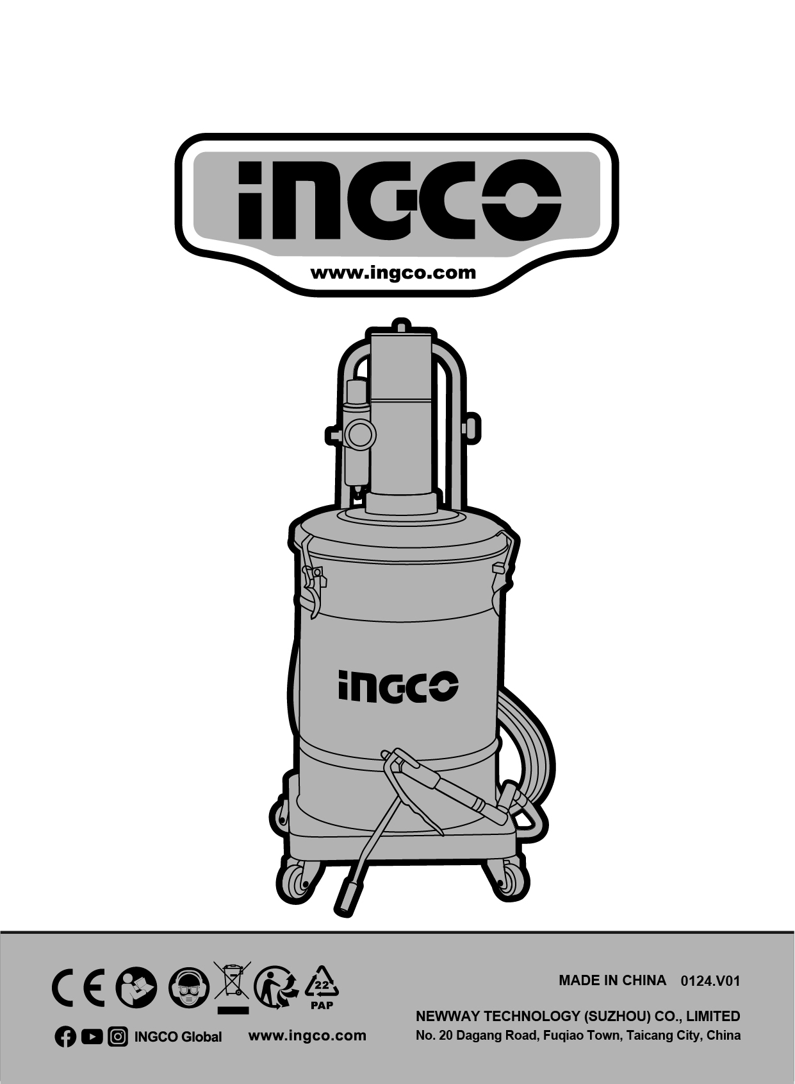

**www.ingco.ro**

